Продление маршрута № 328
31.07.2024
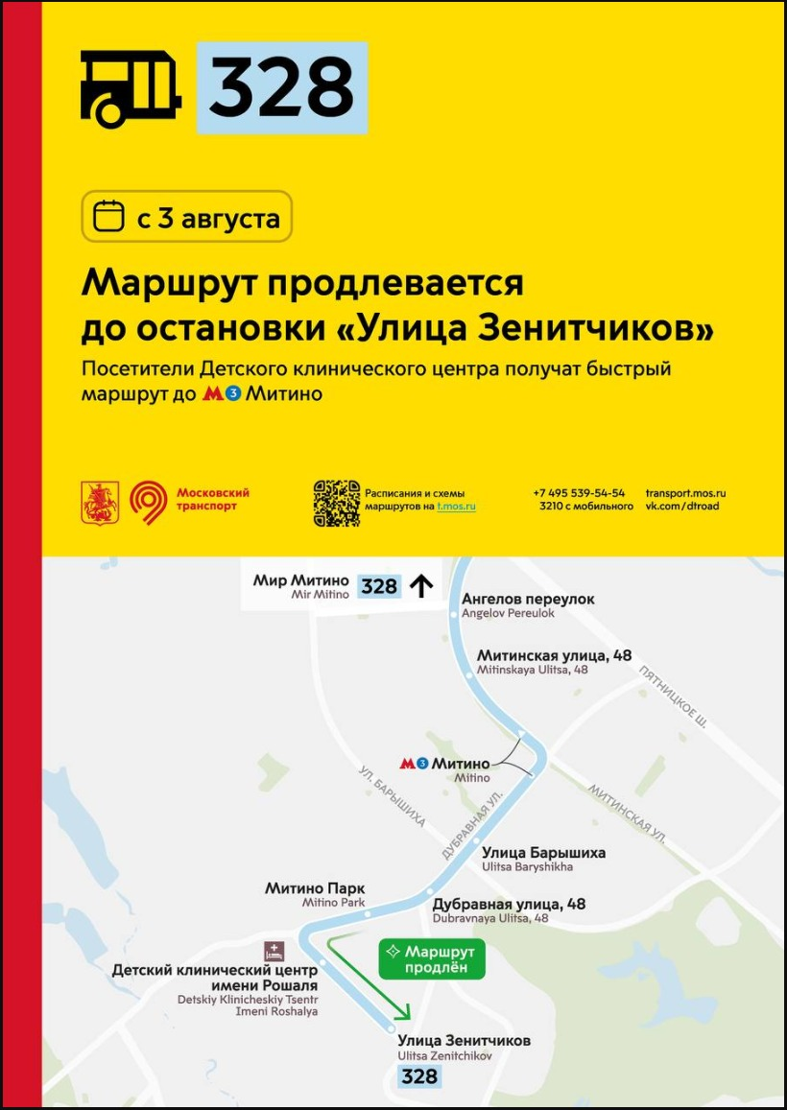

Адрес страницы: http://mitino.mos.ru/presscenter/important/detail/12500016.html
Управа района Митино города Москвы

